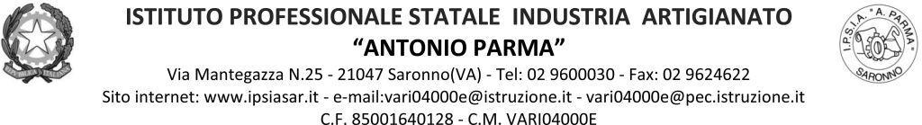

Circ. n. 145 Saronno, 13.01.2022

Ai Docenti, agli Alunni, ai Genitori
ai Referenti di Educazione Civica delle Classi Seconde

OGGETTO: Incontri sulla prevenzione al bullismo e cyberbullismo - Progetto SOLO PER TE

Come deliberato nel Collegio Docenti del 09/09/2021, le Classi Seconde del nostro Istituto parteciperanno a incontri per la riflessione e prevenzione alle dinamiche di bullismo e cyberbullismo con la Fondazione Carolina-Pepita Onlus programmati nell’ambito del “Progetto Legalità” e dell’insegnamento di “Educazione Civica”.
Verrà affrontato il tema del sexting, per ragionare sul tema dell’intimità, dell’affettività e della corporeità nell’ambiente digitale, dove le relazioni personali appaiono facili, riproducibili, immediate e (apparentemente) a costo zero.
Ogni classe parteciperà a due incontri/laboratori attivi in presenza a scuola secondo il seguente calendario:

Classe | Data | Orario | Educatore | Docente/i di sorveglianza | Aula con LIM
2 AS | Lunedì 17/01/2022 | 8.10 – 10.00 | Filippo | Docenti in servizio | 2
2 AA | Lunedì 17/01/2022 | 10.00-12.00 | Filippo | Docenti in servizio | CIC*
2 AFM | Lunedì 17/01/2022 | 12.10-14.10 | Filippo | Docenti in servizio | CIC*
2 BS | Martedì 18/01/2022 | 9.10-11.10 | Filippo | Docenti in servizio | CIC*
2 BFL | Martedì 18/01/2022 | 11.10-13.10 | Filippo | Docenti in servizio | CIC*
2 AC | Mercoledì 19/01/2022 | 9.10-11.10 | Filippo | Docenti in servizio | CIC*
2 CS | Mercoledì 19/01/2022 | 11.10-13.10 | Filippo | Docenti in servizio | 4
2 AS | Mercoledì 26/01/2022 | 8.10 – 10.00 | Filippo | Docenti in servizio | 2
2 AA | Mercoledì 26/01/2022 | 10.00-12.00 | Filippo | Docenti in servizio | CIC*
2 AFM | Mercoledì 26/01/2022 | 12.10-14.10 | Filippo | Docenti in servizio | CIC*
2 BS | Giovedì 27/01/2022 | 9.10-11.10 | Filippo | Docenti in servizio | CIC*
2 BFL | Giovedì 27/01/2022 | 11.10-13.10 | Filippo | Docenti in servizio | CIC*
2 AC | Venerdì 28/01/2022 | 9.10-11.10 | Filippo | Docenti in servizio | CIC*
2 CS | Venerdì 28/01/2022 | 11.10-13.10 | Filippo | Docenti in servizio | 4

I docenti in orario sono tenuti alla sorveglianza e a collaborare con gli esperti esterni. Come stabilito nei C.d.c, il docente incaricato provvederà a somministrare la verifica inerente ai temi affrontati.

IL DIRIGENTE SCOLASTICO
(Prof. Alberto Ranco)

